MARQUEZ Lucas
ROBIN Florian

Compte-rendu de TP
Série n°2

Techniques de Test

2021-2022
I) Problématique

L'ingénieur de test doit mettre en place des techniques de test dans le cadre de son activité. Celles-ci sont multiples et variées afin de tester le logiciel le plus efficacement possible et déterminer des DT adaptés.

Lors de cette deuxième série de travaux pratiques, nous avons essayé de mettre en œuvre des cas spécifiques suivant ainsi que les techniques de test structurel vues en cours, notamment les sur les aspects suivants : les techniques de test statique par la méthode de McCabe, et les techniques de test dynamique.

Dans de nombreux cas, un test fonctionnel détectera difficilement les erreurs de codage, celui-ci étant basé sur la spécification, c’est pourquoi l’ingénieur déploie des techniques de test structurel.
Ces techniques de test structurel ont un point similaire : elles s'appuient sur l’analyse du programme. L’approche statique consiste à vérifier des propriétés avant l’exécution du programme, dans un but de contrôle alors que l’approche dynamique consiste à évaluer un résultat après exécution.
Ainsi, toutes les méthodes structurelles ne nécessitant pas d’exécution du logiciel et donc se basant sur l’analyse du code source, appartiennent aux méthodes de test structurel statique. De son côté, le testeur effectuant un test dynamique procède en trois étapes : la génération de DT à partir du code source, la production de résultats à partir du code exécutable, et la comparaison de ceux-ci avec les résultats attendus.

II) Réalisation

A) Cas pratique : « RECONNAISSANCE D’UNE SIGNATURE RADAR »

0- Pour ce cas pratique, nous avons réalisé un logiciel sous-test sous c++. Trois constantes, N0, N1 eyt N3 sont déclarées correspondant respectivement à N0, N1 et N2, les paramètres de fiabilité du cas pratique. Lors de son exécution, le logiciel demande à l’utilisateur d'entrer une séquence de plusieurs fréquences (par exemple : F00 puis F10, F12 etc.. », afin de simuler le radar d’un avion de combat.

Le programme incrémente les différents compteurs à chaque nouvelle fréquence, une fois la séquence démarrée. A la fin de la séquence, le logiciel analyse les résultats obtenus puis détermine la catégorie du missile détecté et le communique à l’utilisateur.

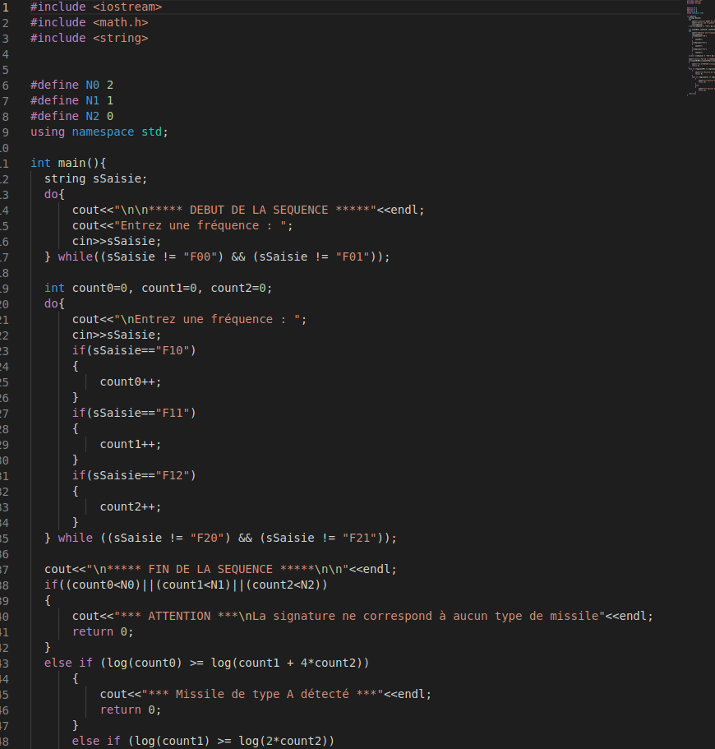
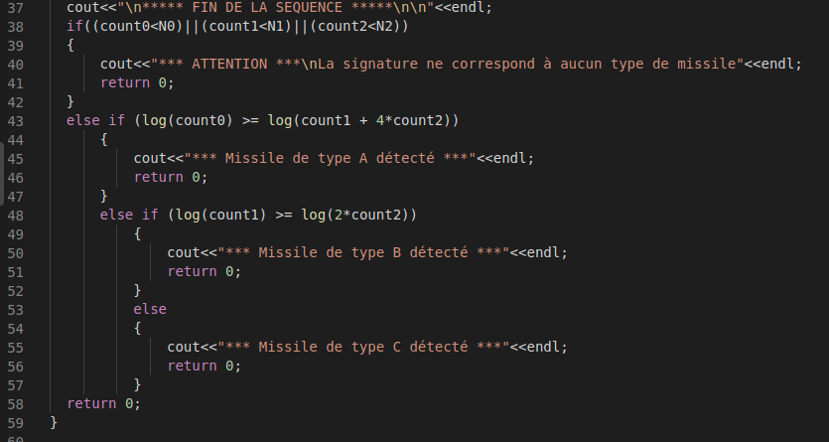

1- Voici le graphe de contrôle :
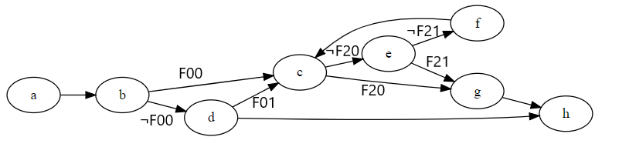

Ici, le nœud correspondant à la détermination de la catégorie du missile est le nœud g.

Dans ce cas présent, on a un seul point d’entrée et un seul point de sortie.
2- nous avons pu en déduire le nombre cyclomatique avec la formule suivante
V(G)=m-n+p

avec m=11, n=8 et p=2

V(G)=11-8+2
V(G)=5

3- De plus, il y a cinq chemins indépendants, et quatre décisions simples avec :
-trois « si »
-un « tant que »

nous avons donc établie l’expression des chemins de contrôle suivant :

sous la forme M= a b ( 1 + d ( c ( e ( f + g ) c ) * g h ) + h )

4- L’étape suivante consiste à générer un jeu de DT pour sensibiliser les chemins exécutables permettant la couverture de tous les nœuds du graphe de contrôle.

- Pour DT1 : {F01, F10, F20}

DT1 sensibilise le chemin [a→b→d→c→e→f→c→g→h].
DT1 couvre les nœuds a,b,c,d,e,f,g,h.

On remarque que 8/8 nœuds sont couverts avec ce jeu de DT, soit un taux de couverture de 100 %.
Donc DT1 assure la couverture de tous les nœuds.

5- L’étape suivante consiste à générer un jeu de DT pour sensibiliser les chemins exécutables permettant la couverture de tous les arcs du graphe de contrôle.

- Pour DT1 : {F01, F10, F21}

DT1 sensibilise le chemin [a→b→d→c→e→f→c→g→h].
Ce chemin couvre les huit arcs suivants :
ab, bd, dc, ce, ef, fc, eg, gh

Son taux de couverture est 8/11 soit 73 %.

- Pour DT2 : {F00, F20}
DT2 sensibilise le chemin [a→b→c→g→h].
DT2 couvre les arcs ab,bc,cg,gh.

Son taux de couverture est 4/11 soit 36 %.

- Pour DT3 : {F20}
DT3 sensibilise le chemin [a→b→d→h]
DT3 couvre les arcs ab,bd,dh.

Son taux de couverture 3/11 soit 27 %

Donc, les trois DT1, DT2, DT3 assurent la couverture de tous les arcs.

6- L’étape suivante consiste à générer un jeu de DT pour sensibiliser tous les chemins indépendants du graphe de contrôle.

On a V(G) = 5, donc il y a cinq chemins indépendants.
De plus, tous les chemins sont exécutables.

D’où :
- La DT1 {F00,F10,F21} couvre le chemin [a→b→c→e→f→c→e→g→h]
- La DT2 {F00,F10,F20} couvre le chemin [a→b→c→e→f→c→g→h]
- La DT3 {F01,F10,F21} couvre le chemin [a→b→d→c→e→f→c→e→g→h]
- La DT4 {F01,F10,F20} couvre le chemin [a→b→d→c→e→f→c→g→h]
- La DT5 {F11} couvre le chemin [a→b→d→h]

Les différents taux de couverture sont :

- TER₃ (DT1) = 1/V(G) = 1/5
- TER₃ (DT2) = 1/V(G) = 1/5
- TER₃ (DT3) = 1/V(G) = 1/5
- TER₃ (DT4) = 1/V(G) = 1/5
- TER₃ (DT5) = 1/V(G) = 1/5

Donc DT1,DT2,DT3,DT4,DT5 assurent la de couverture de tous les chemins indépendants.

III) CONCLUSION

L'ingénieur de test doit déployer des techniques dans le cadre de son activité de test d'un logiciel. Durant cette série de TP, nous avons abordé les test statiques par la méthode de McCabe.

Après avoir fait un graphe de contrôle d’un logiciel, nous avons vu comment générer des DT qui avaient différents objectifs, ceux pour couvrir tous les nœuds, ceux pour couvrir tous les arcs et enfin ceux pour couvrir tous les chemins.

Pour conclure, manipuler ces techniques m'a permis de mieux comprendre les techniques de test structurel en approfondissant mes connaissances théoriques et en mettant en œuvre plusieurs techniques.

